**Orde van dienst zondagavond 23 februari 2025 -**

vesperviering m.m.v. Wim Madderom en de cantorij o.l.v. Arco Mandemaker

Thema: Christe, lux mundi – Christus, licht der wereld

**Aandachtsbeeld:**

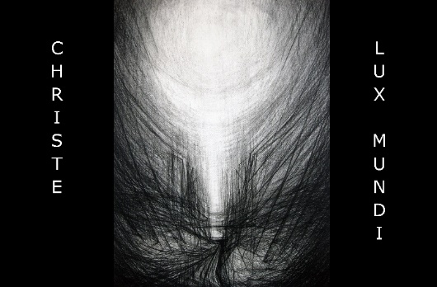

Dit beeld graag tonen voorafgaand aan de dienst, tijdens de overdenking en na afloop.

**Stilte**

*We gaan staan*

**Zingen: openingsvers en lofprijzing:**

We zingen het samen met de cantorij

C: Open Heer, mijn lippen:

**A: dan zingt mijn mond uw eer.**

C: Geef mij, God, uw redding:

**A: en kom mij nu te hulp.**

**A: Aan God de Vader alle glorie,**

**door de Zoon en in de Geest.**

**Zo was het, is het, zal het zijn:**

**een wereld die geen einde heeft.**

**Amen.**

*We gaan zitten*

**Inleidend woord**

**Zingen: Wij zoeken hier uw aangezicht, NLB 281:1, 2, 3, 6 en 10**

1 en 3: cantorij, 2, 6 en 10: allen

**Psalmgebed: Psalm 27:1 t/m 6 uit de NBV21**

**Zingen: Dans nos obscurités/Als alles duister is, NLB 598**

Eerst zingt de cantorij het een keer in het Frans,

daarna zingen we het een aantal keer met elkaar in het Frans en Nederlands

**Schriftlezingen uit de NBV21 afgewisseld met het zingen van Christe, lux mundi:**

Lezen: Genesis 1: 1 t/m 5

**De cantorij zingt: Christe, lux mundi, NLB 921**

Vertaling: Christus, licht der wereld, wie U volgt heeft het licht dat leven geeft.

Lezen: Johannes 1:1 t/m 5

**Zingen: Christe, lux mundi, NLB 921**

We zingen het samen met de cantorij

Lezen: Johannes 1:6 t/m 9 en 8:12

**Zingen: Christe, lux mundi, NLB 921**

We zingen het samen met de cantorij

Lezen: 1 Johannes 1:5 t/m 7 en 2:7 t/m 11

**Zingen: Christe, lux mundi, NLB 921**

We zingen het een aantal keer samen met de cantorij

**Overdenking**

**Orgelspel**

**Zingen: Vernieuw in ons, o God, NLB 858:1 t/m 4**

1: cantorij, 2 t/m 4: allen

**..**

**Zingen: Mijn ziel maakt groot de Heer, NLB 157a**

1: c, 2 t/m 4: allen

**Gebeden**

**Zingen, aansluitend aan de gebeden: Vader, die woont in hemels licht, NLB 370:1 t/m 3**

We zingen alle verzen samen met de cantorij

*We gaan staan*

**Zingen avondlied: O Christus die de zonne zijt, NLB 239:1, 2, 3 en 7**

1: c; 2, 3 en 7: allen

**Zegenbede**

V: De Heer schenke ons zijn zegen,

Hij beware ons voor onheil

en geleide ons tot eeuwig leven

**A: Amen.**

V: Loven wij de Heer!

**A: Wij danken God!**

**Zingen: God to enfold you/God zal je hoeden, NLB 426**

De cantorij zing het in en Engels, dan zingen we het met elkaar in het Nederlands

*We verlaten de kerkzaal in stilte*

*Voel je ook vrij om nog even te blijven zitten*